МУНИЦИПАЛЬНОЕ БЮДЖЕТНОЕ УЧРЕЖДЕНИЕ ДОПОЛНИТЕЛЬНОГО ОБРАЗОВАНИЯ АСКИЗСКИЙ РАЙОННЫЙ ЦЕНТР ДОПОЛНИТЕЛЬНОГО ОБРАЗОВАНИЯ

ОБЪЕДИНЕНИЕ «ВИТА»

Республиканский этап Всероссийского конкурса «Моя малая родина: природа, культура, этнос»

Номинация: «Культурный код в природе»

ТЕМА: «История хакасского подголовника».

Выполнила: Чертыгашева Полина Викторовна, 8 класс.

Научный руководитель: Чертыгашева Елена Геннадьевна,

к.в.н., педагог дополнительного образования.
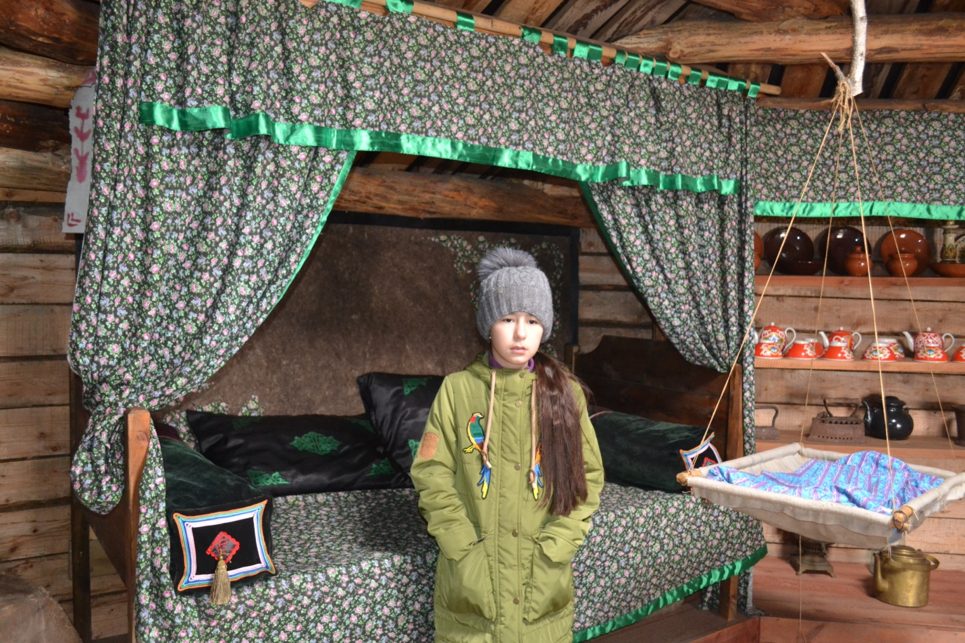

Аскиз, 2022

ОГЛАВЛЕНИЕ
- Введение 3 стр.
- Литературный обзор
  - Значение и этимология слова «подушка» 4 стр.
  - История возникновения подушки 4 стр.
  - Виды современных подушек 5-6 стр.

- Собственные исследования. История хакасской подушки. 7 стр.
- Выводы. 8 стр.
- Заключение. 8 стр.
- Список используемых источников и литературы. 9 стр.
- Приложение.

- ВВЕДЕНИЕ

К удивительным произведениям декоративно – прикладного искусства хакасов относятся подголовники, бытовавшие в Хакасии до 30-х годов двадцатого века. В настоящее время посей день подголовник остается малоизученным предметом материальной культуры, который в традиционном жилище хакасов – юрте исполнял роль постельной принадлежности подушки. К сожалению, материалы по подголовникам у хакасов не изучены. Мало исследованы. О подголовниках у народов Сибири писали А.В.Адрианов (1911), С.В. Иванов (1974) и К.М. Пакачаков (1982).
Подушка – вещь, с которой человек сталкивается каждый день. С этой встречей у человека день начинается и день заканчивается.
Актуальность. Чрезвычайно богатое и самобытное декоративно – прикладное искусство и орнаментальная традиция хакасов в силу разных причин остаются малоизученными.
Объект исследования – подголовник.
Предмет исследования – история хакасского подголовника.
Цель работы: Изучить историю хакасского подголовника и его роли в жизни моих предков.
Для достижения поставленной цели были выделены следующие задачи:
- Изучить литературу о истории появления подушки в целом, узнать, какие виды бывают подушек.
- Изучить историю появления и развития подголовников у хакасов.
Гипотеза: я предположила, что подголовник или хакасская подушка имеет свою историю и играет свою роль в быту и жизни моего народа.

Методы исследования:
- Анализ источников информации по теме исследования.
- Изучение литературы.
- Обобщение полученных данных.
- Беседа.
- Встреча со специалистами, работниками музеев.
Для того, чтобы начать изучение данной темы мы с моим научным руководителе Еленой Геннадьевной побывали в центральной детской библиотеке и библиотеке им. М.Е. Кильчичакова с. Аскиз. А так же побывали в г. Абакан в Хакасском научно – исследовательском институте языка, литературы и истории, побеседовали с профессором Тугужековой Валентиной Николаевной. Так же совершили поездку в музей «Хуртуях Тас» и музей заповедник Казановка, что находятся в нашем Аскизском районе, где побеседовали с Леонидом Горбатовым, в Казановке с Викторией Кулимеевой. В ноябре 2021 года мы посетили Республиканский краеведческий музей в г. Абакан, где посмотрели экспонаты «Традиционная хакасская юрта».
Практическая значимость исследования: данный материал можно использовать на уроках хакасского языка и литературы, окружающего мира, а так же при проведении классных часов и викторин. А так же в расширении кругозора моих одноклассников о быте и культуре хакасского народа.

- Теоретическая часть.
  - Значение и этимология слова «подушка».
Я стала искать информацию о значении слова «подушка» в книгах, энциклопедиях, в словарях. Вот что говорится о подушке в толковом словаре С.И. Ожегова: «Мешок, набитый перьями, волосом и т.п., на который кладут голову при спанье или который кладут на сиденье». [9. С 545].
Из литературных источников следует простое объяснение происхождения слова «подушка» - под ухо. Другое мнение от «духна» по-сербохорватски - «перина», предполагают, что еще от слова «дух», т.е. «надутая». [5. с 214]. В началеXX в. подушки были только у зажиточных семей, их шили из холста, ситца, кожи или другой ткани. Бедняку подушку заменяла одежда в изголовье.
В Википедии, слово подушка трактуется, так: Поду́шка — постельная принадлежность в виде зашитого со всех сторон мешка, набитого пухом, пером, поролоном или другим мягким материалом. Служит для опоры головы лежащего человека, для удобства сидения на диване или для декоративных целей. Также бывают ортопедические подушки для повышенной комфортности и правильного расположения головы и шеи.

  - История хакасского подголовника.
Подголовники «пас частых» в традиционной хакасской культуре входили в состав женского приданого. Большую роль в сохранении традиционных предметов быта и общего убранства юрты хакасов играл свадебный обряд. В приданное невесты должны были входить: постельные принадлежности (войлочные матрацы, одеяла, красиво оформленные подголовники), сундуки с праздничной и будничной одеждой и обувью, коврики, невысокие обеденные столики и т.д.
В 1974 году впервые в исторической науке к теме подголовников обратился ленинградский этнограф С.В. Иванов, который описал подголовники у народов Сибири и выделил три типа: твердые и полумягкие и мягкие. Он считал, что у хакасов преобладали полумягкие подголовники.
Исследования данного автора позволяют говорить, что подголовники хакасы изготавливали из кожи, войлока, замши и сафьяна. Форму они имели четырехгранную призму, концы которой имели квадратную форму.
Истоки изготовления подголовников у хакасов лежат в таштыпской археологической культуре. В июле 1969 года Хакасской археологической экспедицией МГУ под руководством Л.Р. Кызласова были проведены раскопки на Оглахтах. В гробнице IV были обнаружены подголовники – деревянные чурбаны и кожаные подушки.
В 1830 году енисейский губернатор А.П. Степанов посетивший Минусинский округ, писал о внутреннем убранстве юрт минусинских татар, где использовались сафьяновые тюфяки (сафьян – это тонкая и мягкая козья или овечья кожа, специально выделанная и окрашенная в яркий цвет) и подушки. В эти годы было модно украшать юрту диванами и подголовниками из сафьяна ярко – красного цвета.
В 1848 году в Хакасии побывал общественный деятель, писатель и географ И.П. Корнилов. При посещении кызыльского улуса Ораки он ознакомился с зимником (избой) и летником (юртой) кызыльцев, где обратил внимание на подголовники в виде валиков из замши. Такие валики обладали высоким художественными достоинствами. Иногда в них женщины хранили различные мягкие вещи и одежду. Подголовники всегда лежали в изголовье постели и были обращены лицевой стороной к центру жилища, привлекая внимание яркой декоративной отделкой.
В 1898 году красноярская исследовательница А.А. Кузнецова описала юрту и внутренний интерьер минусинских и ачинских инородцев. Писала, что на оба конца кровати кладутся обыкновенные или же инородческие подушки. Подушки носили название «пас частыгы», имели вид мягкого кожаного мешка, набитого шерстью или тряпьем, суживающегося к одной стороне. К широкому концу отдельно пришивалось длинное четырехугольное дно, затянутое плисом с каймой из парчи, вышитое по краям плотным шитьем из шелка радужных цветов.
На сегодняшний день такие (кожаные) подголовники имеются толь ко в фондах Музея антропологии и этнографии им. Петра Великого в городе Санкт – Петербурге. Всего в данной коллекции шесть таких подголовников, привезенных из улусов Тугужеков, Шоев и Шалгинов.
Подголовник «Пас частых» имеет вид глухого, мешкообразного чехла, суживающего с одного конца, с широким противоположным концом. В него конец вшита прямоугольная деревянная доска так, что она составляет боковую сторону подушки. С наружной стороны подушка обита парчой оранжевого цвета с широкой каймой черного бархата, по которой проходит декоративное украшение «чеек» в виде цветных шнурков, выполненных красными, желтыми, белыми, голубыми и парчовыми нитками. В продольной стороне подушки имеется отверстие для набивания ее мягкой рухлядью и травой. Подушка употреблялась как кроватная принадлежность, клалась в изголовье и ногах, так что доска находилась сбоку на ребре. На такой подушке спали одновременно несколько человек.
Передняя деревянная доска подголовников «пас частых» сверху покрывалась дорогой плотной тканью плисом, парчой или бархатом и украшалась каймой. В качестве декоративного украшения подголовника употреблялись шелковый шнур, нашивки из тесьмы, позумента и парчовая лента. В целом центральная часть подголовника символизировала трехчастность мировоззрения хакасов, состоящего из трех миров – Верхнего, Среднего и Нижнего.
  - Виды современных подушек.
С современной подушкой мы все с вами знакомы. Встречаемся мы с ней каждый день и в день по несколько раз. Современная подушка – это чехол и наполнитель. Для чехлов возможны самые разные варианты материала - ситец, бязь, флис, гобелен, велюр, бархат, искусственный мех, вязаные чехлы и так далее на, что хватит человеческой фантазии.
Наполнители подушек делятся на натуральные, синтетические и растительные.
Натуральные: Наполненные пером птицы: «Наперник» у перьевой подушки должен быть сшит из плотной натуральной ткани. Если ткань недостаточно плотная, перо будет вылезать и колоться. Натуральная овечья шерсть. Подушки с этим наполнителем теплые, легкие, мягкие. Шерсть — уникальный материал, который не только согреет вас в холодное время года, но и подарит благотворную прохладу в жару. Все дело в его структуре — правильно изготовленные постельные принадлежности из натуральной шерсти "дышат" и позволяют дышать вашему телу. Именно поэтому постельные принадлежности из овечьей шерсти спасают от жары и незаменимы на холоде.
Синтетическими наполнителями, самый популярный - синтепон. Подушки наполненные синтепоном, не вызывают аллергии, ничем не пахнут. Их можно эксплуатировать в течение 7-10 лет. Синтепоновые подушки можно стирать в стиральной машине.
Еще один наполнитель - холофайбер – синтетический заменитель пуха и пера. Подушки из холофайбера можно стирать при температуре до 40 градусов.
Растительные наполнители: лузга гречихи — единственный в своем роде наполнитель, который обеспечивает мягкий точечный массаж, постоянные воздушные потоки, способность подушки принимать профиль каждой части тела: внутри подушки лузга свободно перемещается, поэтому подушка повторяет контур головы и обеспечивает ей хорошую опору, что благоприятно воздействует на позвоночник. А благодаря своему аромату такая подушка помогает расслабиться, снять усталость и заснуть.
Травы. Подушки с наполнителем из сухих лекарственных трав или опилками древесины пахучих пород дерева: оказывают эффективное, оздоровительное воздействие при бессоннице, головных болях, переутомлении, болях в спине и шее, плохой циркуляции крови. Но постоянно спать на них не рекомендуется: это средство скорее лечебное, а не профилактическое, так как их основное достоинство — довольно сильный запах, от расслабляющего до возбуждающего. Кроме того, заранее следует убедиться, что вы хорошо переносите все компоненты, входящих в состав наполнителя подушки. [3. с 198]
Виды подушек по назначению:
- ночные (для сна).
- декоративные (для украшения интерьера).
- для ног
- для сидения (на стуле, кресле и т.п.).
- для улиц (ими можно пользоваться на балконе, на веранде, на даче).
- лечебные, ортопедические [7. с 54]

По форме:
-квадратные
-прямоугольные
-круглые
-валики
-сердечки и т.д.
Подушки могут быть предназначены:
-для новорожденных, детей и взрослых
-для людей разного телосложения. [8. С 67]

- Практическая часть.
Первые этнографические сведения о хакасской вышивке и рукоделии относятся к XVIII веку. Это труды и путевые записки участников академических экспедиций Д.Г. Мессершмидта, Ф.И. Сталленберга, Г.Ф. Миллера, И.Г. Гмелина и И.Г. Георги, а так же работы В. Татищева и Е. Пестерева. В XIX веке данное описание встречается в трудах таких исследователей, как Г.И. Спасский, А.П. Степанов, Н.А. Костров, Н.С. Щукин, П. Корнилов, А.М. Кастер, А.А. Кропоткин, И.И. Каратанов и Н.Ф. Катанов.
В 1897 году в Красноярске по постановлению Енисейского комитета была организована экспедиция по изучению особенностей хозяйствования и быта хакасов Минусинского и Ачинского уездов, в состав экспедиции вошли А.А. Кузнецова, А.А. Ярилов и П.Е. Кулаков. По результатам данной экспедиции вышла книга «Минусинские и ачинские инородцы, материалы для изучения» (1898), ставшей первой работой, в которой специально рассматривается быт и рукоделие хакасов. Более всего там описана хакасская народная традиционная вышивка.(Приложение № 5 и №6). Вышивкой украшали и отдельные элементы юрты, например для украшения подушек частых, отделки элементами декора занавесей для кроватей. (Приложение № 3).
Нужно отметить, что описание самих подушек и их изготовление, в литературе нами практически не были найдены. Единственное, что нами было найдено – это описание подушек и их расположение на кровати в юрте у В.Я. Бутанаева в книге «Традиционная культура и быт хакасов», изданная хакасским книжным издательством в 1996 году.
В традиционной хакасской юрте напротив входа у западной стены ставилась супружеская кровать. (Приложение № 5). Это мы и наблюдали в юрте в музее Казановка. (Приложение № 4). Она изготовлялась из дерева. Постель состояла из многослойной, в 4-5 рядов, простеганной белой кошмы. Под нее сагайцы и бельтырцы стелили циновку. Каждый слой кошмы с лицевой стороны обшивался разноцветными полосками сукна – красным и зеленым. Сверху стелился матрас из однослойной белой кошмы, для прочности и для красоты простегивался геометрическим орнаментом, а с лицевой стороны обшивался красным сукном. Постель покрывалась овчинным одеялом и заправлялась легким покрывалом из ситца.(Приложение № 6) Зимнее одеяло шилось из шкур овец, а летнее - из мерлушек (шкуры ягнят) и покрывалось синей бязью. Богатые хозяева имели нарядные одеяла, сшитые из хорошо выделанных мерлушек или даже из соболей. Сверху они покрывались шелком, а по краю делалась кайма из шелка другого цвета. Лицевой край одеяла опушались беличьими или соболиными лапками.
С двух сторон постели лежали хакасские подушки (частых). (Приложение № 5 и №6) Они делались в виде суженных с тыльной стороны валиков из дубленой кожи. Лицевая сторона валика обрамлялась четырехугольной дощечкой, обтянутой плисом. (Приложение № 8). Плисовая сторона украшалась вышивкой «чеек» из плетеных шелковых шнурков.(Приложение № 8 и № 9). С тыльной стороны частыха (подушки) было отверстие, куда складывали белье и одежду. Подушка, лежащая в изголовье с южной (мужской) стороны, называлась «пас частых» - головная подушка. На ней спал хозяин юрты. С противоположной стороны находилась «азах частых) – нижняя подушка, на которой отдыхала жена. (Приложение № 6). Все это тоже можно увидеть в Казановке.
В наше время хакасы такими подушками, конечно же не пользуются, да и найти шкуру выделанную овцы и то проблематично. (Приложение № 1 и №2, №3).
Цвет в хакасском орнаменте и вышивке на подушках. В течении многих столетий хакасские мастерицы выработали свои принципы цветового решения, которые придают изделию ярко выраженное национальное своеобразие. Цвет наряду с орнаментом играет значительную роль в декоративной выразительности хакасских изделий. Цвет оживляет изделие. Благодаря цвету значительно обогащается ритм: четче акцентируются отдельные мотивы. В хакасской вышивке первое, что бросается в глаза – изыскано – нарядное звучание, строящееся на контрастном сопоставлении черного или белого фона и чистых ярких тонов блестящих шелковых лент и ниток, которыми вышиты изделия.(Приложение № 1 и2).
Впечатление «живописности» вышитых узоров – результат того, что в изделиях есть элементы глубины, которую создает черный фон, удерживающий все узоры в одной плоскости. В расцветке употребляется ограниченное количество цветов – красный, оранжевый, желтый, зеленый, синий, белый, лиловый. Разнообразные сочетания из этих цветов дают богатый декоративный эффект (Приложение № 8 и 9).

- Изготовление подголовника.
В ходе изучения истории хакасского подголовника, мне захотелось сшить его самой. КАКИЕ ИНСТРУМЕНТЫ ИСПОЛЬЗОВАЛИ для пошива хакасской подушки (пас частых):
- Иголка, нити, швейная машина;
- Бумага и картон для схемы;
- Мелок, специальный карандаш;
- Ножницы.
МАТЕРИАЛ:
- Ткань – черный бархат (размер 45Х50 см);
- Дощечка размер 15Х15 см;
- Разноцветные ленты;
- Кисточка (декоративная) из нитей;
ОПИСАНИЕ ПОСЛЕДОВАТЕЛЬНОСТИ ИЗГОТОВЛЕНИЯ РАБОТЫ ПО ЭТАПАМ.
- ЭТАП. Чертеж выкройки на бумаге.(фото 1)
- ЭТАП. Раскрой выкройки подушки. (две детали: 1-лицевая сторона подушки 15х15 см; 2- основание самой подушки 30х50. Оставляем 1,5 см на припуски для шва)(фото2)
- ЭТАП. Изготовление дощечки 15х15 см.(фото1)
- ЭТАП. Вышивка лентами лицевой стороны подушки и пришивание кисточки.
- ЭТАП. Наметка и сметка деталей выкройки.
- ЭТАП. Прошиваем детали подушки на швейной машинке.(фото 3)
- ЭТАП. Прошиваем противоположный край лицевому подушки, чтобы можно было продернуть шнурок. Для того, чтобы подушку модно было затягивать, как мешок.(фото 4)
- ЭТАП. Вставляем дощечку. Закрепляем ее при помощи клея.
- ЭТАП. Вдеваем шнурок и подушка готова. (фото5)
Заключение.
По форме хакасские подушки (пас частых) были полумягкими (подголовники из кожи, валики из замши и сафьяна) и мягкими (подголовники из войлока). В 1930 –е годы в Хакасии данный предмет материальной культуры еще встречался повсеместно, но уже стал постепенно выходить из употребления. Хакасские мастерицы в декоративное оформление подголовников вкладывали немало труда и художественного вкуса. В настоящее время традиционные подголовники «пас частых» хакасов повсеместно вытесняла русская подушка.

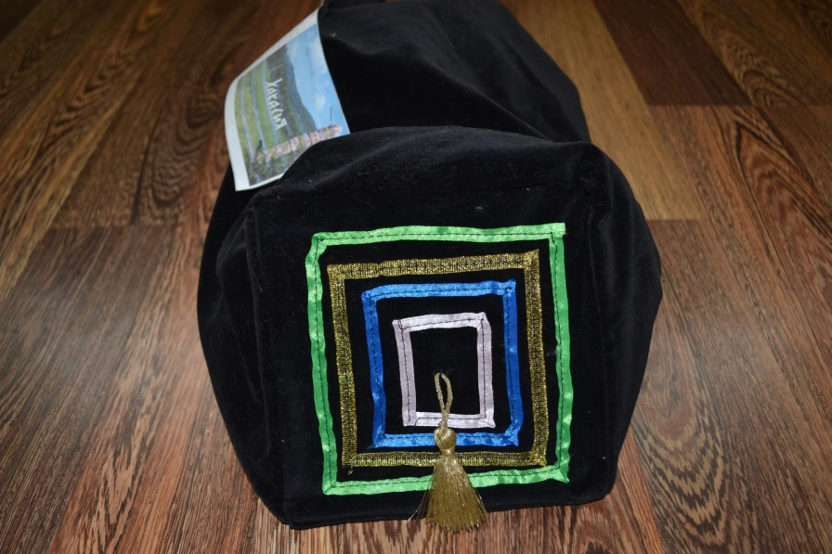

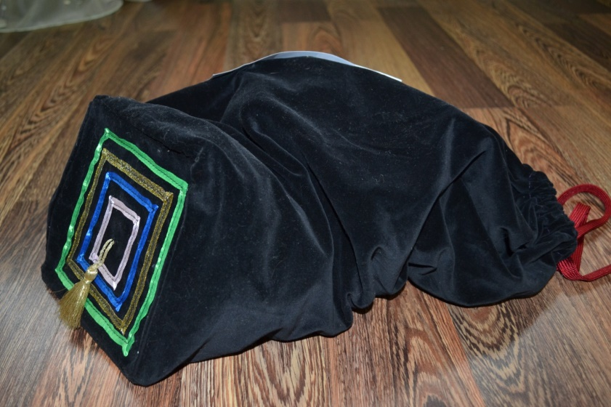

- ВЫВОДЫ.
- Из литературных источников следует простое объяснение происхождения слова «подушка» - под ухо. Другое мнение от «духна» по-сербохорватски - «перина», предполагают, что еще от слова «дух», т.е. «надутая».
- Изучив доступную нам литературу, мы пришли к выводу, что нашей теме очень мало материала. Даже найденные ними источники, отрывисты и малочисленны. Больше информации мы получили от поездки в музей Казановка и общения с Викторией Кулимеевой. Только там мы увидели настоящие хакасские подушки, о чем мы читали в отрывистых источниках информации.
- Хакасская подушка, как и все подушки знакомые человечеству имеет свою историю. Она прошла путь от подушки их овечьей шерсти до подушки из синтипона и холофайбера. Но нам современным детям нужно знать и изучать свою историю и быт своего народа.

Моя гипотеза подтвердилась – хакасская подушка имеет свою историю и начиная с древних времен играет огромную роль в жизни человека.

- ЗАКЛЮЧЕНИЕ.
Таким образом, подголовники «пас частых» занимали важное место в традиционной культуре хакасов в XVIII-XX веках. В кочевой культуре хакасов кожаный подголовник отличался большой оригинальностью и часто использовался как мешок для хранения одежды при перекочевке.
Подушка существует в мире несколько тысячелетий. Она старше, чем многие древние города, она пережила ряд других изобретений. Уже поэтому мы должны относиться с уважением к этому важному аксессуару, и она отблагодарит вас поутру зарядом бодрости, хорошего самочувствия и настроения.
Большинство людей стараются украсить свою квартиру. Это можно сделать при помощи подушки. Хакасская мать украшала подушку, лицевую часть такой подушки, разноцветными шнурками и кисточкой в центре. В подушке хранили самые редкие и дорогие предметы, например, частицы пуповины детей, женские ценные вещи.

- СПИСОК ИСПОЛЬЗУЕМЫХ ИСТОЧНИКОВ И ЛИТЕРАТУРЫ.

- Буровин Н.А. «Родословная вещей» - М., «Просвещение», 1985 г., с. 197.
- Бутанаев В.Я. «Этническая культура хакасов» - Абакан, Издательство Хакасского государственного университета им. Н.Ф. Катанова.
- Бутанаев В.Я. «Традиционная культура и быт хакасов» - Абакан, «Хакасское книжное издательство»,1996 г., с. 224.
- Костомаров П.И. «Как жили в старину» - М., «Просвещение», 1992 г., с. 115.
- Ожегов С.И. «Словарь» - СМ., «Просвещение», 1989 г.
- Степанова М.А. «Лечение без лекарств» - М., «Просвещение», 1994 г., с. 87.
- Пантелеева Л.В. «Детское рукоделие» - М, «Просвещение», 2005 г., с. 127.
- Чебодаева М.П. Художественная обработка кожи у хакасов. Хакасский научно – исследовательский институт языка, литературы и истории. – санкт – петербург. 2021. – 48 С.

